ПРОФИЛАКТИКА УПОТРЕБЛЕНИЯ ПСИХОАКТИВНЫХ ВЕЩЕСТВ ПОДРОСТКАМИ
Уважаемые родители!
Здоровье ребенка — самое большое счастье для родителей. Но, к сожалению, все больше и больше подростков начинают употреблять табак, алкоголь и наркотики (далее ПАВ – психоактивные вещества).

Наиболее типичные жизненные проблемы, решая которые подростки становятся наркоманами:
1. Любопытство.
2.Давление группы, отсутствие навыка отказа.
3.Попытка решить семейные или личные проблемы.
4. Установить дружеские отношения со сверстниками.
5. Сенсация, возможность привлечь внимание.
6. Скука, неумение интересно проводить свободное время
Несколько правил, позволяющих предотвратить потребление ПАВ подростками:
1. Общайтесь друг с другом
Общение — основная человеческая потребность, особенно для родителей и детей. Отсутствие общения с вами заставляет ребенка обращаться к другим людям, которые могли бы с ним поговорить. Но кто они и что посоветуют Вашему ребенку?
Помните об этом, старайтесь быть инициатором откровенного, открытого общения со своим ребенком
2. Выслушивайте друг друга
Умение слушать — основа эффективного общения, но делать это не так легко, как может показаться со стороны. Умение слушать означает:
• быть внимательным к ребенку;
• выслушивать его точку зрения;
• уделять внимание взглядам и чувствам ребенка.
Важно знать, чем именно занят ваш ребенок. Иногда внешнее отсутствие каких-либо не желательных действий скрывает за собой вредное занятие. Например, подросток ведет себя тихо, не грубит, не пропускает уроков. Ну, а чем он занимается? Ведь употребляющие наркотические вещества и являются
"тихими" в отличие от тех, кто употребляет алкоголь. Следите за тем, каким тоном вы отвечаете на вопросы ребенка. Ваш тон "говорит" не менее ясно, чем ваши слова. Он не должен быть насмешливым или снисходительным.
Поддерживайте разговор с ребенком, демонстрируйте вашу заинтересованность в том, что он вам рассказывает.
3. Ставьте себя на его место
Подростку часто кажется, что его проблемы никто и никогда не переживал. Было бы неплохо показать, что вы осознаете, насколько ему сложно. Можно рассказать какие-то похожие истории из вашего детства или ваших знакомых. Договоритесь, что он может обратиться к вам в любой момент, когда ему это действительно необходимо. Главное, чтобы ребенок чувствовал, что вам всегда интересно, что с
ним происходит. Если Вам удастся стать своему ребенку ДРУГОМ, вы будете самым счастливым родителем!
4. Проводите время вместе
Очень важно, когда родители вместе занимаются спортом, музыкой, рисованием или иным способом устраивают с ребенком совместный досуг или вашу совместную деятельность. Это необязательно должно быть нечто особенное. Пусть это будет поход в кино, на стадион, на рыбалку, за грибами или просто совместный просмотр телевизионных передач. Для ребенка важно иметь интересы, которые будут самым действенным средством защиты от табака, алкоголя и наркотиков. Поддерживая его увлечения, вы делаете очень важный шаг в предупреждении от употребления ПАВ.
5. Дружите с его друзьями
Очень часто ребенок впервые пробует ПАВ в кругу друзей. Порой друзья оказывают огромное влияние на поступки вашего ребенка. Он может испытывать очень сильное давление со стороны друзей и поддаваться чувству единения с толпой. Именно от окружения во многом зависит поведение детей, их отношение к старшим, к своим обязанностям, к школе и так далее. Кроме того: в этом возрасте весьма велика тяга к разного рода экспериментам. Дети пробуют курить, пить. У многих в будущем это может стать привычкой. Поэтому очень важно знать друзей, с которыми общается ваш ребенок.
6. Подавайте пример алкоголь, табак и медицинские препараты используются многими людьми.
Конечно, употребление любого из вышеуказанных веществ законно, но здесь очень важен родительский пример . Родительское пристрастие к алкоголю и декларируемый запрет на него для детей дает повод обвинить вас в неискренности, в "двойной морали". Несовершенные сами, мы не можем вырастить совершенных детей!

Признаки, по которым можно определить, что ребенок начал употреблять наркотики.

• Резкие перепады в настроении ребенка: беспричинное возбуждение, апатия, смех без повода или сонливость.
• Изменение ритма сна ребенка: в течение дня он сонлив, вял, медлителен, а после вечерней прогулки выглядит бодрым и энергичным.
• Изменение аппетита и поведения ребенка во время еды: может целыми днями не есть и не жаловаться на то, что голоден, а после прогулки готов проглотить целого "слона".
• Общение по телефону с использованием странных слов, понятных только говорящим.
• Потеря интереса к прежним увлечениям, занятиям.
• Исчезновение денег и вещей из дома.
• Проявление раннее не свойственной грубости, лживость, изворотливость.
• Незнакомый, странный запах, который порой исходит от ребенка.
• Наличие признаков простуды: заложенность носа, чиханье, слезотечение, чувство озноба, потливости – это могут быть первые признаки отмены наркотика (наркотическая ломка).
Все перечисленное - только повод задуматься, все ли в порядке. Ведь характер ребенка, его поведение в семье с возрастом меняются. И по первому изменению поведения ребенка сильно волноваться не стоит. Но необходимо продолжить наблюдение за ребенком, если такие признаки вы будете наблюдать и дальше. Если у вас все же возникли подозрения по поводу употребления наркотиков надо внимательно осмотреть комнату ребенка и его вещи.

Если вы обнаружите: дешевые папиросы, кусочки фольги, закопченные ложки, бритвенные лезвия со следами белого порошка или бурой грязи, шприцы и иглы, неизвестные таблетки, тогда все сомнения отпадают, вам надо признать, что сын или дочь познакомились с наркотиками.

Что делать если вы узнали о том, что ребенок попробовал наркотик?
Употребляющему наркотики человеку можно помочь избавиться от этой опасной привычки только в том случае, если он сам этого захочет!!!
Перед тем, как провести с ребенком серьезный разговор, составьте для себя список доводов, чтобы разъяснить, почему возникла потребность в таком разговоре.
Будьте готовы, что разговор вызовет у вашего ребенка раздражение. Нужно ожидать, что ребенок попробует «надавить» на ваши чувства. Но ваша твердая позиция будет для него наилучшей заботой.
Поэтому объясните ему всю опасность употребления наркотиков:
Первое, что нужно объяснить ребенку, что легких наркотиков не бывает!!!
• расскажите, что через шприц довольно легко получить ВИЧ-инфекцию и гепатит С, который сделает его инвалидом;
• что под разрушительным воздействием наркотика он очень быстро утратит память и не сможет не только работать на компьютере, но даже прочитать книгу;
• что наркоман не сможет иметь здоровых детей;
• объясните, что состояние, в котором он находится это болезнь. Как и любая другая болезнь, наркомания подлежит лечению, а если тяжелую болезнь пустить на самотек, она может привести к смерти;
Если вы подозреваете, что ваш ребенок употребляет наркотики, не делайте вид, что ничего не случилось. Не тяните время – обратитесь к специалисту наркологу.
Не следует бояться слова «нарколог», т. к. в данной ситуации помочь вам сможет только профессионал.

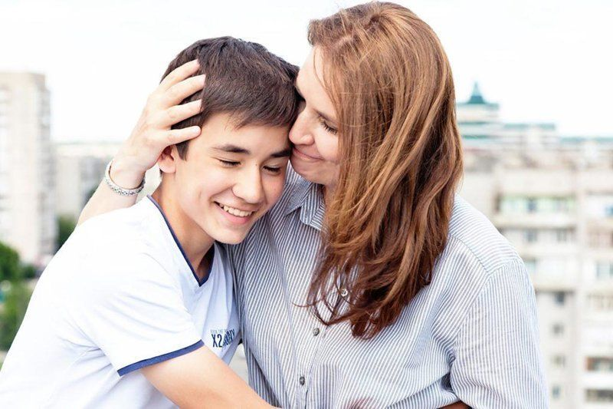
- Ваша задача уговорить ребенка обратиться за помощью к специалистам!!!
- Поддержите его, проявите понимание и заботу.
-И постарайтесь стать для своего ребенка не врагом, от которого нужно скрываться и таиться, а союзником, который поможет справиться с надвигающейся бедой!!!

